Estimación y redondeo 4° básico (semana 8)
NOMBRE DE ESTUDIANTE: | CURSO: 4° básico
FECHA:
OBJETIVO DE APRENDIZAJE: (OA 3) Demostrar que comprenden la adición y la sustracción de números hasta 1 000: usando estrategias personales para realizar estas operaciones; descomponiendo los números involucrados; estimando sumas y diferencias; resolviendo problemas rutinarios y no rutinarios que incluyan adiciones y sustracciones; aplicando los algoritmos en la adición de hasta cuatro sumandos y en la sustracción de hasta un sustraendo.

OBJETIVO DE LA CLASE: Redondear cifras al valor posicional más cercano.

En esta guía trabajaremos el “Redondear cifras al valor posicional mas cercano”
¿Para que crees que sirve aprender a redondear cifras?
Observa el siguiente link: https://www.youtube.com/watch?v=tnFirJQvjNE
¡Atención!
¿Como aproximar números en la recta numérica?
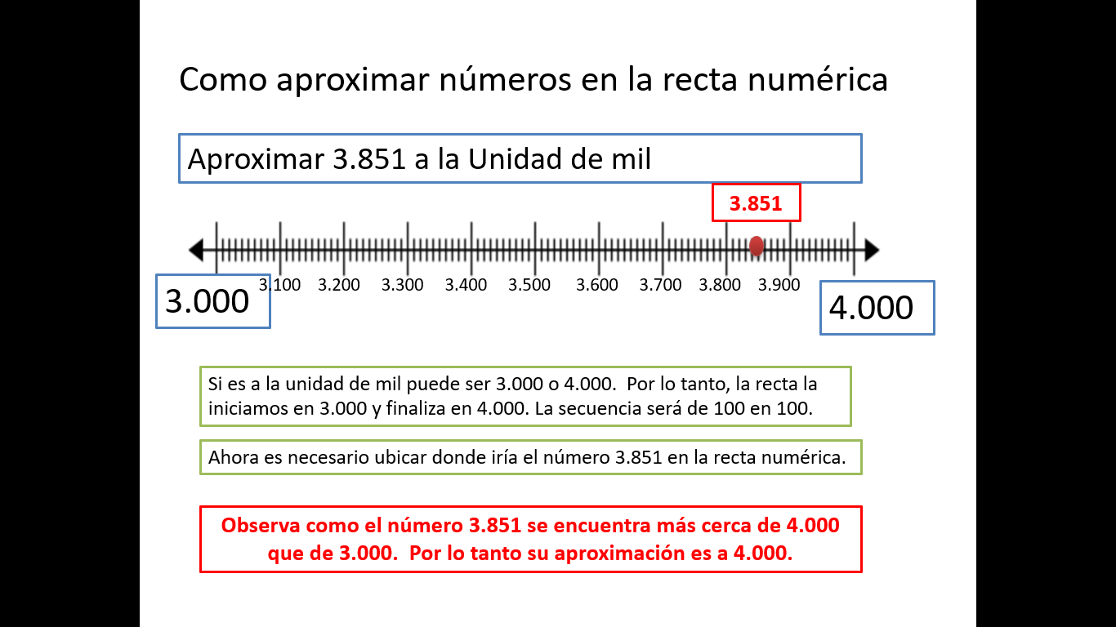

I. Resuelve los siguientes ejercicios en tu cuaderno de matemáticas. Debes redondear a la unidad de mil “UM”. Utiliza la recta numérica como apoyo para resolver cada ejercicio, como el ejemplo se presenta.

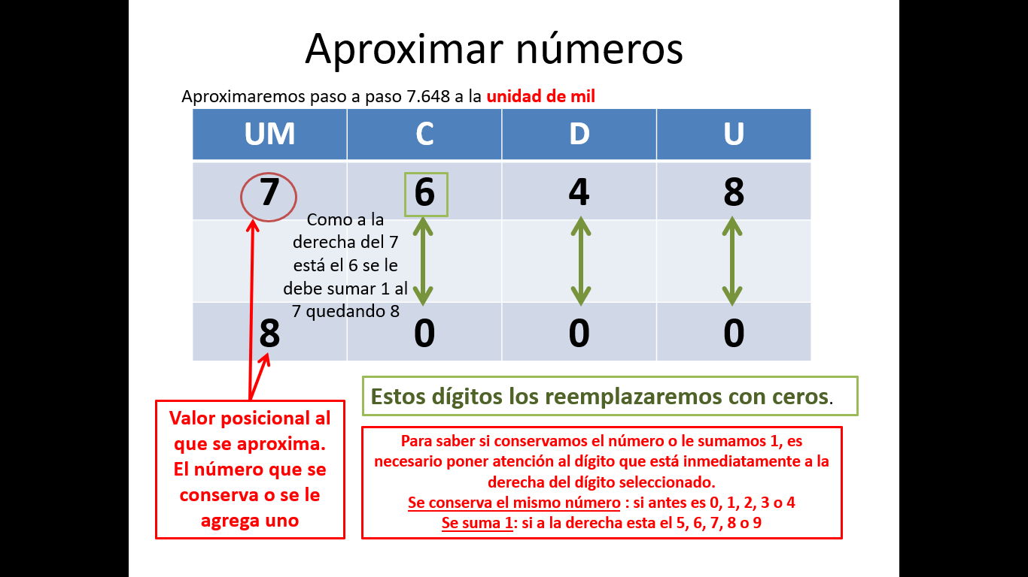

II. Completa la siguiente tabla aproximando las cifras según el valor posicional que se pide. Observa el primer ejemplo:

Número | Valor posicional al que debes aproximar | Número aproximado
3.794 | Centena | 3.800
7.385 | Unidad de mil
3.879 | Unidad de mil
1.347 | Centena

ACTIVIDAD
Para aplicar lo aprendido ve a tu texto escolar y trabaja en la pagina 42 y 43.
Recuerda que ante cualquier duda escríbeme al correo luz.cabezas@colegio-josemanuelbalmaceda.cl .
¡¡Nos vemos!!!

SOLUCIONARIO O RESPUESTA ESPERADA
ÍTEM | PREGUNTA | RESPUESTA
I | 1) 571 | 600
 | 2) 7.714 | 8.000
 | 3) 5.220 | 5.000
II | 1) 7.385 | 7.000
 | 2) 3.879 | 4.000
 | 3) 1.347 | 1.300

